Муниципальное образовательное учреждение
средняя общеобразовательная школа № 2

Инновационные технологии:
Использование перфокарт
на уроках изобразительного искусства

Автор программы:
Шелехова Надежда Валерьевна
учитель начальных классов
и изобразительного искусства

2009-2010 учебный год
Мир и жизнь могут стать прекрасными благодаря искусству, поэтому приобщение к искусству и художественной культуре необходимо считать приоритетным для образования в целом.
Культурный рост личности не может произойти при редком, хаотическом общении с искусством. Только совокупность многих художественных влияний помогает формированию эстетической культуры человека. Человек овладевает миром культурных ценностей постоянно, на протяжении всей жизни, и этот процесс становится основой его личности. Трудно переоценить значение воздействия искусства на общее психическое развитие ребенка, на формирование его личности, выявление и правильное развитие его потенциальных духовных возможностей.

Наименование опыта
Технология применения дидактического материала на уроках изобразительного искусства.
Новизна опыта
С целью отслеживания результатов обязательного минимума содержания образования по цветоведению на уроках изобразительного искусства и изучению новых тем предлагается внедрить перфокарты (таблицы по цветоведению).
Гипотеза.
Учителя ИЗО нашего района сталкиваются с проблемой отсутствием учебников для учащихся с творческими заданиями и таблицами по цветоведению. Особенно остро это чувствуется на уроках ИЗО во вторых классах, когда ребята знакомятся с основой цветоведения.
Столкнувшись с этой проблемой на уроках, мной были разработаны перфокарты по цветоведению.
Применение перфокарт необходимо в результате деятельности изучения нового материала для усвоения учащимися теоретического материала по изобразительному искусству в 1-7 классах. Что облегчает работу учителя и делает урок более насыщенным и интересным.
Теоретическое обоснование опыта
Основная цель опыта состоит в получении данных об уровне овладения основными знаниями и умениями по изобразительному искусству на уровне общеобразовательной подготовки, необходимой для дальнейшего обучения.
Важной задачей педагога является воспитание и развитие у школьников уверенности в своих силах. Оценка текущей и итоговой работы учащихся должна служить средством поощрения.
Перфокарты по цветоведению – незаслуженно забытый дидактический материал для изучения новых тем по цветоведению на уроках ИЗО и методов проверки результатов обучения.
Этот способ проверки ученических знаний имеет свои преимущества:
- объективность оценки результатов;
- возможное использование перфокарт на всех этапах обучения от первичного закрепления и систематизации до итогового контроля и оценки знаний;
- возможное использование перфокарт во всех формах ученической работы: фронтальной, групповой, индивидуальной – в зависимости от возрастных и индивидуальных особенностей школьников;
- многократность использования перфокарт;
- скорость проверки результатов.
Внедрение перфокарт позволяет сделать следующие выводы:
1. Применение перфокарт дает четкое представление о результатах учебного процесса по изобразительному искусству в 1–7 классах общеобразовательной школы.
2. Перфокарты выявляют наличие обязательного уровня подготовки школьников по изобразительному искусству теоретических знаний.
3. Разработанные перфокарты имеют развивающий и познавательный характер.
4. Перфокарты выполняют функции входной, промежуточной и выходной диагностики в процессе занятий по изобразительному искусству.
5. Перфокарты позволяют работать индивидуально с учащимися, организовывать работу в группах и со всем классом в целом.
6. Широта применения перфокарт является универсальной, используется не только на уроках начальной школы, но и на уроках ИЗО среднего звена.
Например:
Класс | Тема
1 | Введение в предмет. «Сказки про краски»
1 | Мы знакомимся с волшебными красками.
1 | «Какого цвета осенняя листва?»
1 | «Какого цвета небо?»
2 | Мы изображаем весенние цветы.
2 | Цвет как средство выражения. Теплые и холодные цвета.
2 | Пятно как средство выражения.
2 | Цвет, ритм, композиция.
3 | Парки, скверы, бульвары.
3 | Поздравительная открытка.
3 | Праздник в городе.
4 | Пейзаж родной Земли.
4 | Народные праздники
5 | Народные костюмы
6 | Изучение художественных жанров.
7 | Народные росписи.
П Р И Л О Ж Е Н И Я

- Перфокарта № 1
- Перфокарта № 2
- Перфокарта № 3
- Перфокарта № 4
- Перфокарта № 5
- Перфокарта № 6
- Перфокарта № 7
- Перфокарта № 8
- Перфокарта № 9
- Перфокарта № 10
- Перфокарта № 11
- Программа кружка «Умелые руки».

Цветовой круг

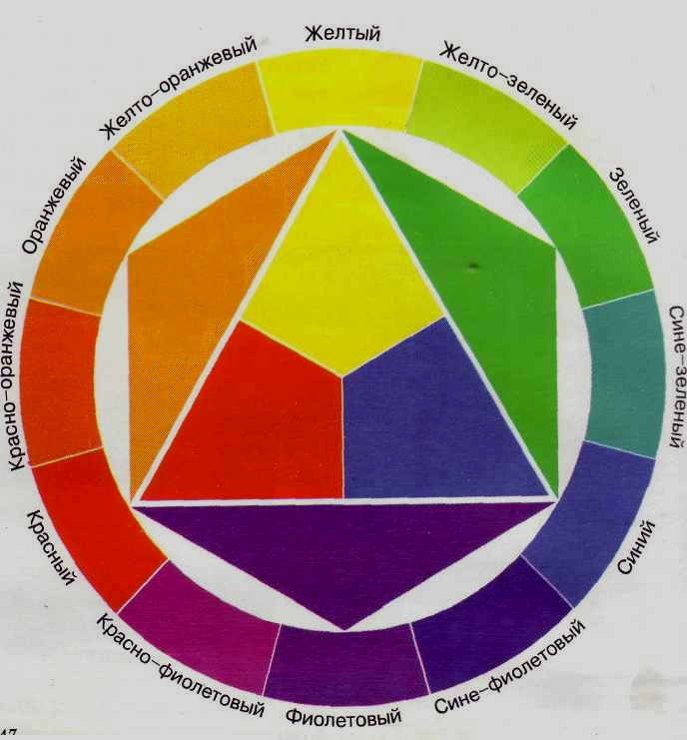

Приложение №1

ЦВЕТ. ОСНОВЫ ЦВЕТОВЕДЕНИЯ
Цветоведение - наука о цвете - изучает многие вопросы, с которыми должен быть знаком художник, имеющий дело с красками.

Основные понятия:

«Хрома, хроматос» - в переводе с греческого означает «цвет»
Ахроматические цвета - не цветные, это белый, черный и все оттенки серого.

Хроматические цвета – все остальные, которые в свою очередь делятся на основные и составныецвета.

В изобразительном искусстве три цвета: желтый, красный и синий - принято считать основными, так как они лежат воснове всех остальных цветов (кроме белого, черного и серого).

Цвета, составленные из основных, называются составными (оранжевый, зеленый, фиолетовый)
красный + желтый = оранжевый
желтый + синий = зеленый
синий + красный = фиолетовый

Хроматические цвета так же делятся на теплые и холодные цвета.
Теплыми считают красный, оранжевый, желтый и их смеси. Это цвета солнца, огня, жары.
Холодные – цвета луны, сумерек, зимы, мороза. Это синий, фиолетовый и их смеси.
Зеленый - особый цвет, если в нем больше желтого - он теплый, если синего - холодный.
Контрастные цвета – противоположные, они подчеркивают (усиливают) яркость друг друга.
красный – зеленый
синий – оранжевый
желтый – фиолетовый

Сближенные (или родственные) цвета - те цвета, которые располагаются рядом (например:
красный – оранжевый - желтый или желтый - зеленый, или голубой - синий - фиолетовый)

Цветовой тон, светлота, насыщенность – являются основными характеристиками цвета.
Цветовой тон характеризует цвет или цветовой оттенок предмета – оранжевый, желтый …
Светлота – степень высветления цвета, чем больше белого цвета в смеси, тем большую светлоту имеет цвет (красный + белый = розовый, синий + белый = голубой и тд.)
Насыщенность цвета – степень интенсивности (яркости) цвета, чем меньше черного цвета в смеси, тем ярче, насыщеннее цвет красок.
________________________________________________________________

Вариант 1

1. Выберите группу основных цветов:
а) красный, желтый, зеленый
б) красный, синий, желтый
в) фиолетовый, синий, зеленый

2. Выберите группу составных цветов:
а) красный, желтый, оранжевый
б) красный, синий, желтый
в) фиолетовый, зеленый, оранжевый

3. Зеленый цвет получают смешением:
а) красного и желтого
б) синего и желтого
в) синего и красного

4. К холодным цветам относятся:
а) красный, оранжевый, желтый,
б) фиолетовый, синий, зеленый

5. Какие цвета называют родственными?
(приведите пример)

_________________________________________________________________________

Вариант 2

1. Выберите группу основных цветов:
а) красный, желтый, синий
б) красный, оранжевый, желтый
в) фиолетовый, синий, зеленый

2. Выберите группу составных цветов:
а) оранжевый, зеленый, фиолетовый
б) красный, синий, желтый
в) красный, желтый, оранжевый

3. Оранжевый цвет получают смешением:
а) красного и желтого
б) синего и желтого
в) синего и красного

4. К теплым цветам относятся:
а) красный, оранжевый, желтый,
б) фиолетовый, синий, зеленый

5. Какие цвета называют контрастными?
(приведите пример)

__________________________________________________________________________

Приложение №2
Начертить на листе горизонтально расположенный прямоугольник, разделить его на пять частей.
+ белая + черная

Средний квадрат закрасить красным, желтым или синим цветом, затем смешать с белой краской и закрасить квадрат слева, затем добавить в получившуюся краску еще немного белой и закрасить крайний квадрат. Проделать то же в обратном направлении, но с добавлением черной краски.
Вопрос - как изменились тон, насыщенность и светлота основных цветов (красного, желтого или синего) в смесях с белой и черной красками.

_____________________________________________________________________________

Приложение №3
Творческое задание «Клумба»
Порядок работы: простым карандашом нарисовать линейный рисунок цветов и листьев разного масштаба (линии могут быть волнистые, ломанные, прямые).
При работе красками использовать глухие и звонкие цвета (например: взять зеленую и красную краски, и путем добавления в них белой и черной краски получить другие оттенки).

Приложение № 4
Нередко начинаю урок с дидактического упражнения «Нарисуй словесную картинку». Называю явления: вьюга, гроза, осенний дождь, листопад, шторм на море, – прошу рассказать, что они представляют себе, в каких красках.
А для закрепления знаний о цвете выполняем треннинговые упражнения. Предлагаю закрыть глаза и представить:
1)
- желтый цвет во всем поле зрения, а теперь, как по спектральной ленте, он переходит постепенно в красный…
- красный цвет во всем поле зрения, а теперь он переходит в синий и т.д.
2) на зеленом поле – красные треугольники;
- на голубом фоне – нежно-розовые шары;
- по красному полю – шагают зеленые квадраты;
- на оранжевый пол – падают фиолетовые кляксы.
- сюжетно-ролевые игры («Лучший экскурсовод», «Следствие ведут знатоки» и др.);
- игры и практические упражнения по ДПИ («Составь узор», «Угадай, что лишнее», «Продолжи орнамент» и др.);
- интеллектуальные игры («Самый умный», «Умники и умницы» и др.).
Кроме этого в начальной школе присутствие на каждом уроке братьев-художников, а именно: мастера Изображения, мастера Украшения и мастера Постройки, - предполагают создание игровой ситуации, как само собой разумеющейся. Точно также создание каких-то сказочных волшебных ситуаций, присутствие сказочных героев, исторических лиц ит.д.
Игровая деятельность позволяет более рационально использовать учебное время, вызывает у детей интерес к познанию окружающего мира, что положительно сказывается на их продуктивно-изобразительной деятельности и отношении к занятиям. Во время игровых ситуаций у детей значительно возрастает острота зрения. Игры, игровые моменты, элементы сказочности служат стимулятором нервно-психологической деятельности, потенциальных способностей восприятия, позволяют корректировать психологическое состояние и поведение учащихся, развивают коммуникативные способности.
Использование таких игр и упражнений на уроке способствуют не только развитию ребенка, но и воспитывают интерес к изобразительному искусству как учебному предмету и искусству в целом.
